1.1.2. Практическое занятие по теме: «Испытания и победы России»
3. Заполните таблицы:
- «Нобелевские лауреаты Политеха».
№ | Фото | Фамилия Имя  Отчество | Вуз, факультет, который окончил | Годы жизни | Место рождения | Вклад в науку
 | 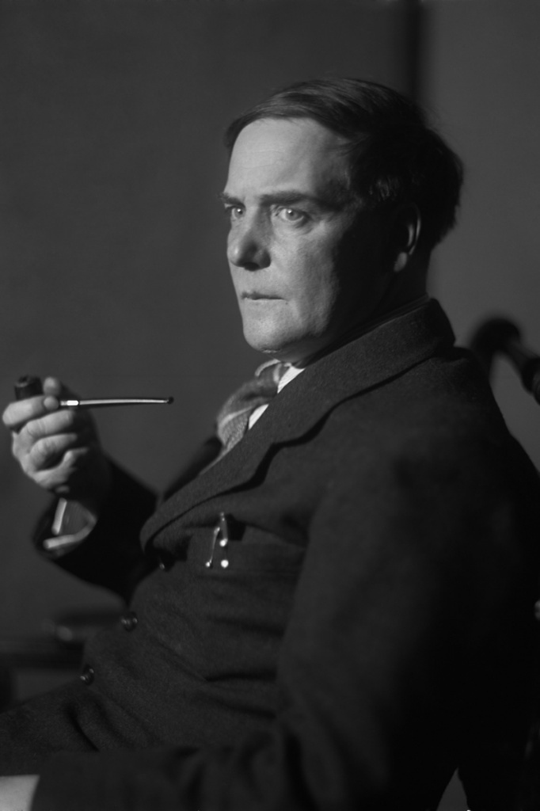 | Петр Леонидович Капица | Факультет инженеров-электриков Петербургского политехнического института | 1894-1984 | Кронштадт, Санкт-Петербургская губерния | Один из основателей физики низких температур и физики сильных магнитных полей.  Открытие явления жидкого гелия
 | 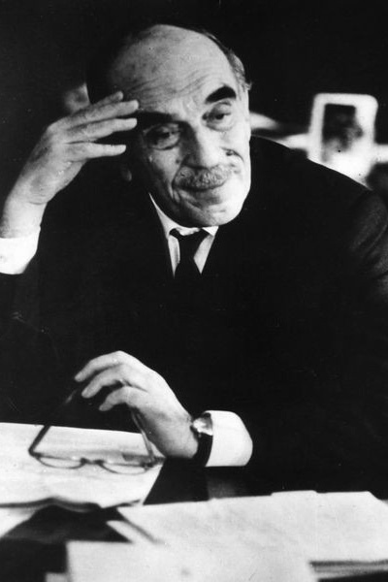 | Николай Николаевич Семёнов | Физико-математический факультет Петроградского университета | 1896-1996 | Саратов, Саратовская губерния | Количественная теория химических цепных реакций, теория теплового взрыва, горения газовых смесей.
 | 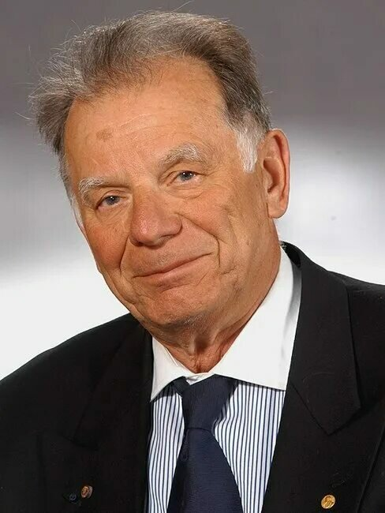 | Жорес Иванович Алфёров | факультет электронной техники Ленинградского электротехнического института им. В. И. Ульянова | 1930-2019 | Витебск, Белорусская ССР, СССР | Фундаментальные работы, «заложившие основы современных информационных технологий посредством создания полупроводниковых гетероструктур, используемых в сверхвысокочастнотной и оптической электронике»

- «Деятели России и СССР, отказавшиеся от Нобелевской премии»
№ | Фото | Фамилия Имя  Отчество | Вуз, факультет, который окончил | Годы жизни | Место рождения | Вклад в науку, литературу
1 | 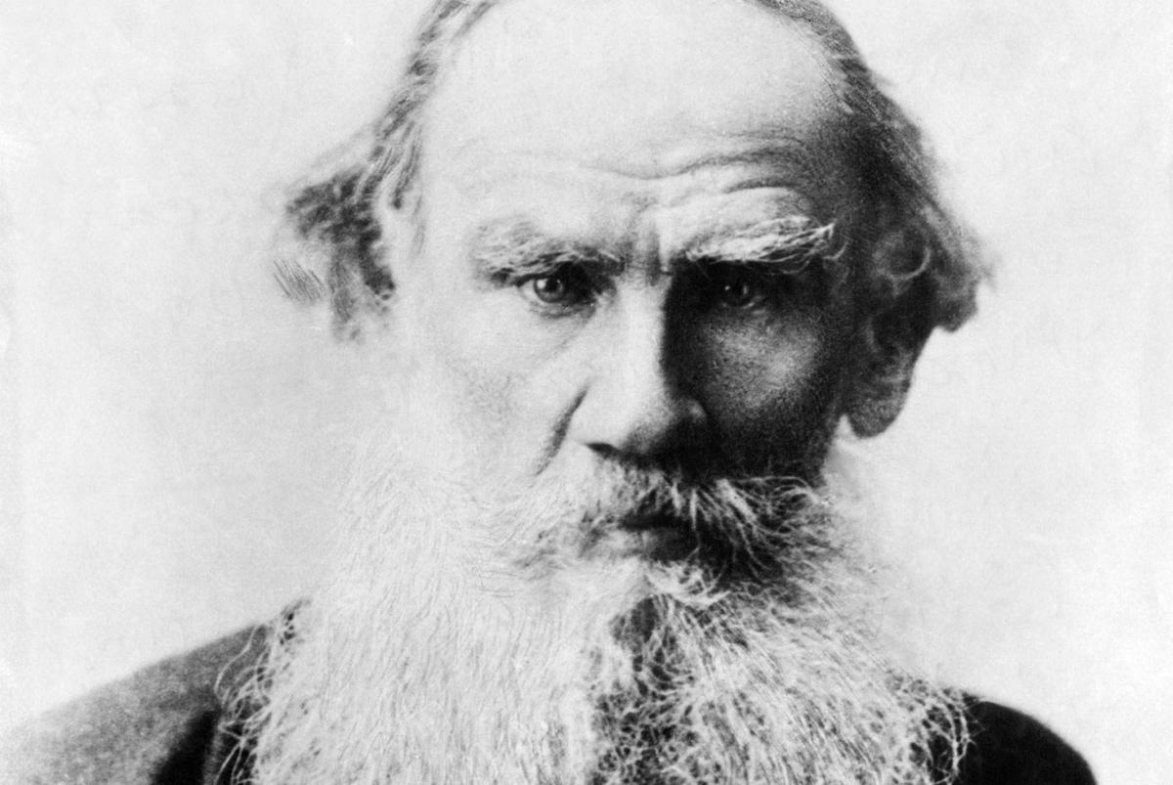 | Лев Николаевич Толстой | Философский факультет Казанского университета | 1828-1910 | Ясная Поляна, Крапивенский уезд, Тульская губерния, Российская империя | Определение главной задачи обучения и воспитания.  Доступность обучения.  Подход к развитию творчества у детей.
2 | 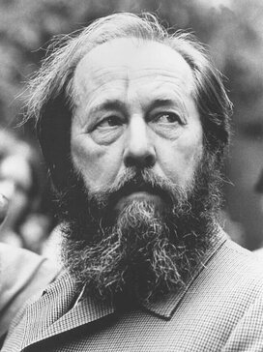 | Александр Исаевич Солженицын | Ростовский-на-Дону государственный университет имени В. М. Молотова | 1918-2008 | Кисловодск, Терская область, РСФСР | Глубокий анализ человеческой души, острое социальное осмыслением и смелое выражение мыслей.
 | 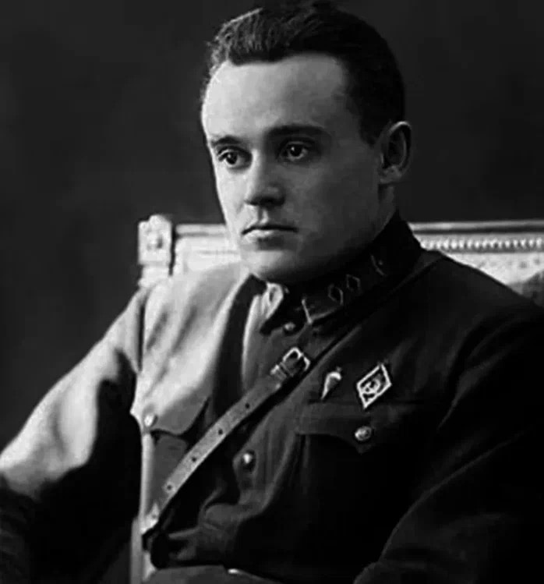 | Сергей Павлович Королёв | аэромеханическое отделение механического факультета Московского высшего технического училища | 1907-1966 | Житомир, Российская империя | Один из основных создателей советской ракетно-космической техники

